师恩难忘，翼网情深
喜迎教师节，回馈师恩，老师们辛苦了！中国电信浓情打造2012教师节感恩特惠套餐：
办理时间： 2012.9.12 地点 行政楼1楼
- 特惠一： 入网送千元智能机——中兴N880E
套餐 | 月费  （元） | 套餐基础包内包含
套餐 | 月费  （元） | 省内主叫时长 | 短信 | 手机上网  （含EVDO、1X） | 2000分钟国内免费 | 省内高校虚拟网 | 移动电话免费接听区域 | 增值业务 | WIFI
天翼校园飞Young套餐 | 39元 | 60分钟 | 60条 | 170M（入网加送1G流量，三个月内有效） | 滨江高教园内，免费拨打国内中国电信网内用户2000分钟（不含港澳台，仅限拨打中国电信网内固定电话、小灵通及手机） | 加入省内高校虚拟网，每月可在省内拨打虚拟网内用户2000分钟通话时长 | 省内接听免费 | 含来显、彩铃、189邮箱 | 6小时/月
闪讯宽带 | 10元 | 6M高速闪讯宽带
资费说明 | 1、校园内拨打国内电话（不含港澳台，后同）按0.06元/分钟计收；校园外省内主叫0.2元/分钟计收；该资费标准为套餐基础包免费内容超出或不包含在基础包内时收取；
资费说明 | 2、省外（不含港澳台，后同）漫游主被叫0.39元/分钟，1/2/7/8月份省外漫游接听免费、拨打国内电话0.2元/分钟；
资费说明 | 3、短信（不含港澳台，后同）超出赠送条数后，按0.10元/条计收，WIFI超出赠送时长后，按0.03元/分钟计收；
资费说明 | 4、手机上网（含EVDO、1X）（不含港澳台）超出，在20M-200M之间，按照0.00015元/KB 计收，超出在200M以上的，按照0.00006元/KB 计收；
资费说明 | 5、IP接入费、国际及港澳台及其他未涵盖项目所产生的通信费用均按标准资费计收。
备注：
- 在网36个月，预存300元，送中兴N880E。第一个月返：75元，第二个月起每月
返：25元，共计分10个月返还。
- 闪讯宽带适用范围：校内及园区学生公寓。

- 特惠二： 装宽带送点播数字电视
2400元= 4M宽带2年+可点播数字电视2年（免装机费，送机顶盒）
注：两年之内不予以拆机，拆机无费用退。电视不包含：收费点播项目，如热剧、抢先看等。

- 特惠三：189套餐礼包
套餐 | 国内流量 | 国内语音 | WIFI时长 |  | 短信条数 | 彩信条数 |  | 超出语音 | 超出流量 |  | 接听免费 | 副卡
天翼189套餐 | 1G | 600 | 60 |  | 60 | 12 |  | 0.15元/分钟 | 0.0003元/KB |  | 全国 | 1-2张
天翼189套餐 | - 套餐内赠送：来显、189邮箱、天翼阅读精选畅阅、天翼视讯全能看；  - 赠送价值15元增值业务：天翼阅读精选畅阅包、通信助理通信版套餐、天翼短信5元包月
 | - 虚拟网优惠：0元/2000分钟 /省网/月
入网送 | - 1G流量（90天有效期）
礼包一 | 办理天翼189套餐，首付4499元，得iphone 4s（16G）手机1台，返1000元话费  （一次性到账），再返1999元话费（分月返还，每月返上月消费30%），再送4M光宽带
礼包二 | 办理天翼189套餐，首付4499元，得三星I939或I929或I889，返2400元话费  （分30个月返还，每月返80元，即合约期内，支付109元/月），再送4M光宽带
礼包三（推荐） | 办理天翼189套餐，首付1200元，得三星I779（双网双待），返1000元话费（一  次性到账）再返1920元话费（分24个月返还，每月返80元，即合约期内，支付109元/月）
明星终端 | IPHONE 4S |  |  | 三星Galaxy SIII  i 939 |  |  | 三星Galaxy  i 929 |  |  | 三星Galaxy Note  i 889
明星终端 | 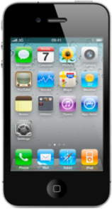 |  |  | 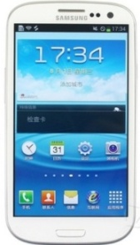 |  |  | 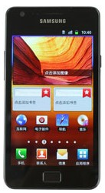 |  |  | 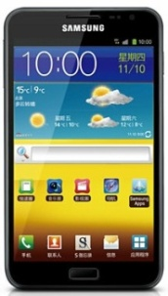
明星终端 | 屏幕尺寸:3.5英寸  屏幕分辨率：960*640电容触摸屏  操作系统:iOS 5.0  CPU:800MHz（双核）ROM:16GB /RAM:512MB  摄像头像数:800万+30万  电池容量:1420毫安 |  |  | 屏幕尺寸:4.8英寸  屏幕分辨率:1280*720 1600万色 电容触摸屏  操作系统:Android4.0  CPU:1.4GHz*4  ROM:16GB/RAM:1GB  摄像头像数:800万+190万  电池容量:2100毫安时 |  |  | 屏幕尺寸:4.5英寸  屏幕分辨率:480*800 1600万色 电容触摸屏  操作系统：Android 2.3  CPU：1.2GHz*2  ROM：16GB/RAM：1GB  摄像头像数：800万+200万 双网双待  电池容量：1800毫安时 |  |  | 屏幕尺寸:5.3英寸  屏幕分辨率:1280*800 1600万色 电容触摸屏  操作系统:Android 2.3  CPU:1.4GHz*2  ROM：8GB/RAM：1GB  摄像头像数：800万+200万  电池容量：2500毫安时
联系人：吴小静 联系电话：13335712096
中国电信杭州分公司

